Praha, 30. července 2024

**Další rekonstrukce pod taktovkou PSN: na Vinohradech spouští butikový projekt s vlastní saunou a recepcí**

***Společnost PSN rozšířila své portfolio o nový rezidenční projekt v Praze 3, který vznikne kompletní rekonstrukcí činžovního domu. Ke koupi developer nabízí celkem 23 bytových jednotek a tři nebytové prostory. Projekt Vinohradská 160 se vyznačuje řadou nadstandardních prvků, které kombinují respekt k historické hodnotě budovy s požadavky moderního městského bydlení. Patří k nim například designová recepce, sauna s relaxační zónou či klidové zázemí ve společné zahradě.***

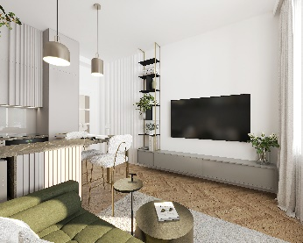V sedmipodlažním domě vznikne po citlivé rekonstrukci 23 bytů o dispozicích 1+kk až 3+kk a velikostech od 36 do 118 m2. Ke všem náleží sklepní kóje. Jednotky budou mít nové parkety, omítky, špaletová okna, interiérové a vchodové dveře a kompletní rozvody. Součástí projektu [Vinohradská 160](https://www.vinohradska160.cz/) jsou i tři nebytové jednotky, v nichž může vyrůst například kavárna či bistro.

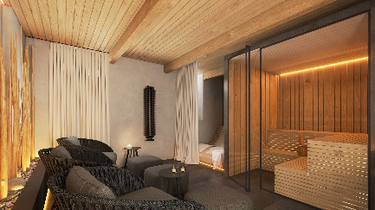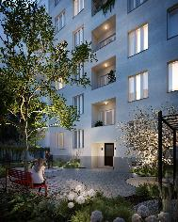Renovací projdou rovněž společné prostory – hlavní vstup s recepcí bude obložen bílým mramorem a doplněn křišťálovými lustry z broušeného skla a novými designovými schránkami. Na chodbách se počítá s novou luxusní dlažbou, moderními stěrkami, decentně zakrytými novými elektrickými rozvody (vč. elektroměrů), novými elektronickými zvonky a renovací schodiště. Modernizací projde i výtah. Při renovaci budou využity přírodní materiály, jako je ořechové dřevo, mramor, kartáčovaný bronz nebo sklo. Čipové otevírání dveří, kamerový systém, recepce se službami recepčního a videotelefon umocní pocit bezpečí nových rezidentů.

*„Každá naše rekonstrukce maximálně a citlivě respektuje historickou hodnotu budovy. Původní ráz domu ve Vinohradské ulici tak například zachovají zrenovované dřevěné parkety. Důraz klademe i na vysoké standardy kvality a nároky moderního života ve městě,“* říká ředitel rezidenčních projektů [PSN](https://www.psn.cz/) Jaroslav Macháč.

V upraveném vnitrobloku dále vznikne příjemný prostor pro setkávání. Na vyvýšených záhonech mohou budoucí majitelé pěstovat vlastní bylinky nebo zeleninu. Pro sportovní vyžití poslouží multifunkční hrazda. K relaxaci zase naláká nově vybudovaná sauna s odpočinkovou i ochlazovací zónou.

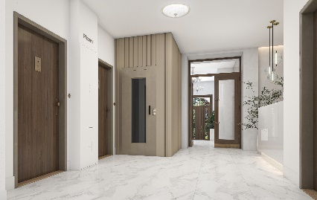*„Rekonstrukci společných prostor jsme promýšleli do posledního detailu. Jejich provedení bude v rámci pražských rezidenčních projektů nadstandardní. Celková vybavenost domu zajistí jeho obyvatelům větší pohodlí, jež je srovnatelné třeba s hotelovými službami, ale pořád se vyznačuje intimní a komorní atmosférou,“* popisuje Jaroslav Macháč.

Projekt Vinohradská 160 se nachází na pražských Vinohradech, jedné z nejžádanějších čtvrtí hlavního města. Tato lokalita je proslulá svou bohatou historií, elegantní architekturou a jedinečnou atmosférou. Vinohradská třída, lemovaná vzrostlými stromy a impozantními činžovními domy z přelomu 19. a 20. století, nabízí pestrou škálu kaváren, restaurací a obchodů. Rezidenti tu dále objeví autentická hokynářství, antikvariáty, útulné vinárny, butiky s autorskými šperky či minigalerie. Proslulé 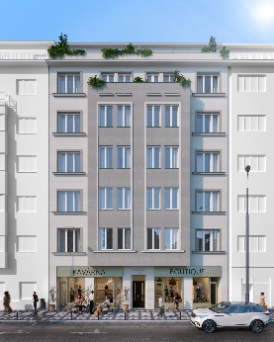jsou též farmářské trhy na náměstí Jiřího z Poděbrad.

V blízkosti projektu se nachází zastávka tramvaje i stanice metra A – Flora, bohatá zeleň Olšanských hřbitovů i parky oblíbené pro sport a rekreaci. Za pár minut lze pěšky dojít do obchodního centra Flora s mnoha nákupními možnostmi a multikinem. Nedaleko leží jak poliklinika, tak Fakultní nemocnice Královské Vinohrady. Tenisté pak mohou zavítat do tenisového centra Olšanská nebo k Parukářce, plavci zase do bazénu Olšanka. V okolí nechybí ani celá řada fitness center.

-------------------------------------------------------------------------------------------------------------------------------------

**O PSN**

Na českém trhu s nemovitostmi působí [PSN](https://www.psn.cz/) **již od roku 1991** (původně jako Pražská správa nemovitostí, od roku 2019 už jen pod názvem PSN). Firma se od svého vzniku věnovala zejména **rekonstrukcím činžovních domů**. Ty má ve svém portfoliu i nadále, prošla však velkým rozvojem a v současnosti se již věnuje i **nové výstavbě velkých rezidenčních a polyfunkčních projektů**. Pracuje například na konverzi továrního areálu Koh-i-noor v pražských Vršovicích, na přeměně areálu v Plynárenské ulici v Brně nebo připravuje výstavbu polyfunkční budovy na místě bývalého Transgasu v centru Prahy na Vinohradech, na které spolupracuje se společností Penta Real Estate. Aktuálně realizuje např. Vanguard Prague – revitalizaci původní továrny na 150 unikátních loftů, novostavbu Ahoj Vanguard v jejím sousedství s 94 byty nebo novostavbu Rezidence Maroldka s 38 jednotkami.

PSN také dlouhodobě vytváří **vlastní portfolio nemovitostí** v Praze, Pardubicích, Hradci Králové a Brně, a to pro nájemní bydlení i za účelem pronájmu kanceláří a komerčních prostor. Nejvýznamnějšími jsou ikonický Tančící dům, Dům Módy na Václavském náměstí nebo první český mrakodrap City Empiria na pražské Pankráci. V centru Pardubic na začátku roku zahájila rekonstrukci obchodního centra Grand ve funkcionalistickém paláci od architekta Josefa Gočára.

Společnost PSN je **českou rodinnou firmou**, která byla již pětkrát **oceněna** v programu Best Managed Companies. Tento program staví na osvědčené globální metodice společnosti Deloitte a patří mezi nejvýznamnější podnikatelská ocenění svého druhu.